Chapitre 5
Fonction exponentielle

La fonction exponentielle

Existence et unicité
Théorème :
Il existe une unique fonction f dérivable sur ℝ telle que :
et
Cette fonction est appelée fonction exponentielle et notée exp.
Ainsi pour tout réel x :
et

Remarque :
On admet l'existence de cette fonction.
On peut conjecturer son existence grâce à la construction approchée de sa courbe.
On utilise la méthode d'Euler.
Il s'agit de construire une suite de points telle que soit proche de .
Ainsi le nuage de points formera une approximation de la courbe représentative de la fonction .
On approche la courbe par sa tangente.
On a donc :
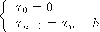 et 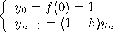 où h est le pas.
Justification :
donc
soit (où )
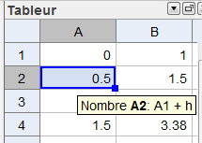  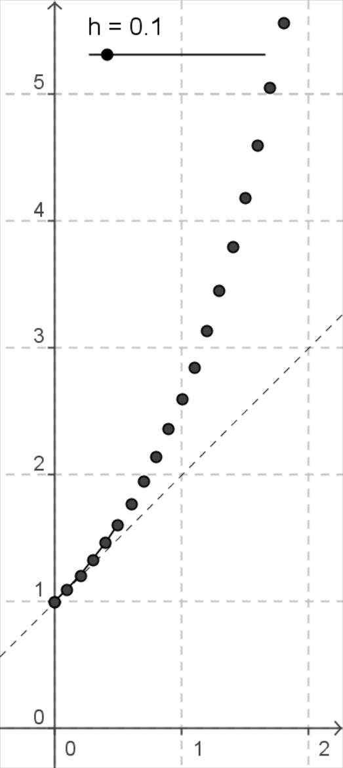 | 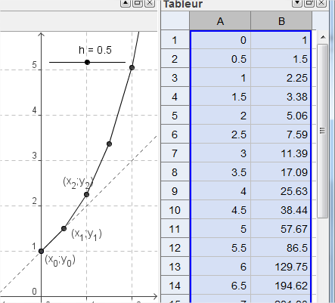
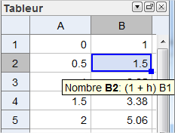
Plus on réduit le pas h, plus l'approximation sera bonne.
Propriété :
Si une fonction dérivable sur ℝ vérifie et , alors, pour tout réel x, on a :
et donc .
Par conséquent :
pour tout réel x, .

Démonstration :
Soit une fonction dérivable sur ℝ telle que : et .
On pose pour tout réel x, ; est dérivable sur ℝ comme produit de deux fonctions dérivables et, pour tout réel x :
.
La fonction est donc constante sur ℝ et, comme , on obtient pour tout réel x, et donc .

Remarque :
On utilise ici une propriété fondamentale : si une fonction admet une dérivée nulle sur un intervalle, alors cette fonction est constante sur cet intervalle.

Démonstration de l'unicité de la fonction :
On suppose l'existence d'une fonction dérivable vérifiant et .
La fonction exp ne s'annulant pas, on peut définir sur ℝ.
.
h est donc constante sur ℝ et . Ainsi, pour tout réel x, on a .
On en déduit que, pour tout réel x : .

Propriétés algébriques
Propriété :
Pour tout réel x, pour tout réel y :

Démonstration :
Comme pour tout réel x, on peut considérer la fonction définie sur ℝ par :
.
où y est un nombre réel quelconque fixé.
La fonction est dérivable sur ℝ et on a, pour tout x réel :
.
Donc est une fonction constante.
Comme , on a , c’est-à-dire :
.

Remarque :
On dit que exp transforme les sommes en produit.

Propriétés :
Pour tout réel x, pour tout réel y et pour tout entier relatif n :

Démonstrations :
- D'après la propriété précédente :
.
- Pour tout réel x, comme , .
.
- Démontrons, par récurrence, que pour tout n entier naturel.
  - Initialisation :
Pour , est vraie, car et .
  - Hérédité :
Si on suppose que est vraie pour n fixé, alors :

  - Conclusion :
Pour tout entier naturel n, on a : .
Soit maintenant un entier négatif p. Alors où n est un entier naturel.
Donc .
Comme n est un entier naturel, on sait par ce qui précède que .
Donc .

Définition :
On note e l'image de 1 par la fonction exponentielle. Ainsi .

Le nombre exp(1) noté e est un nombre irrationnel et admet 2,71828 pour valeur approchée à .
Pour tout entier n, on a .

Par convention, on décide de noter pour tout réel x : .

Avec cette nouvelle notation on a donc :
Pour tout réel x, pour tout réel y et pour tout entier relatif n :
; ; ;

Étude de la fonction exponentielle

Signe et variations
Propriété :
La fonction exponentielle est dérivable donc continue sur ℝ.

Propriété :
La fonction exponentielle est strictement positive sur ℝ.
On peut écrire :
pour tout réel x, .

Démonstration :
On sait que, pour tout réel x, , donc pour tout réel x, on a : .

Propriété :
La fonction exponentielle est strictement croissante sur ℝ.

Démonstration :
On sait que et, d'après le théorème précédent, la fonction est strictement positive sur ℝ.
Ainsi, la fonction exponentielle est strictement croissante sur ℝ.

Remarque :
La fonction exponentielle est de croissance très rapide.
D'où l'expression de « croissance exponentielle ».

Propriétés :
Pour tout x et y :
⇔ ; ⇔

Exemples :
- Résoudre dans ℝ : ⇔ ⇔ ⇔ S={-1}
- Résoudre dans ℝ : ⇔ ⇔ ⇔ ⇔

Propriété (admise) :
Pour tout réel a>0, l'équation a une unique solution. On la note .

Exemple :
⇔ .

Tableau de variations :
  x | –∞ |  | 0 |  | 1 |  | +∞
  f(x) | 0 |  | 1 |  | e |  | +∞

Représentation graphique
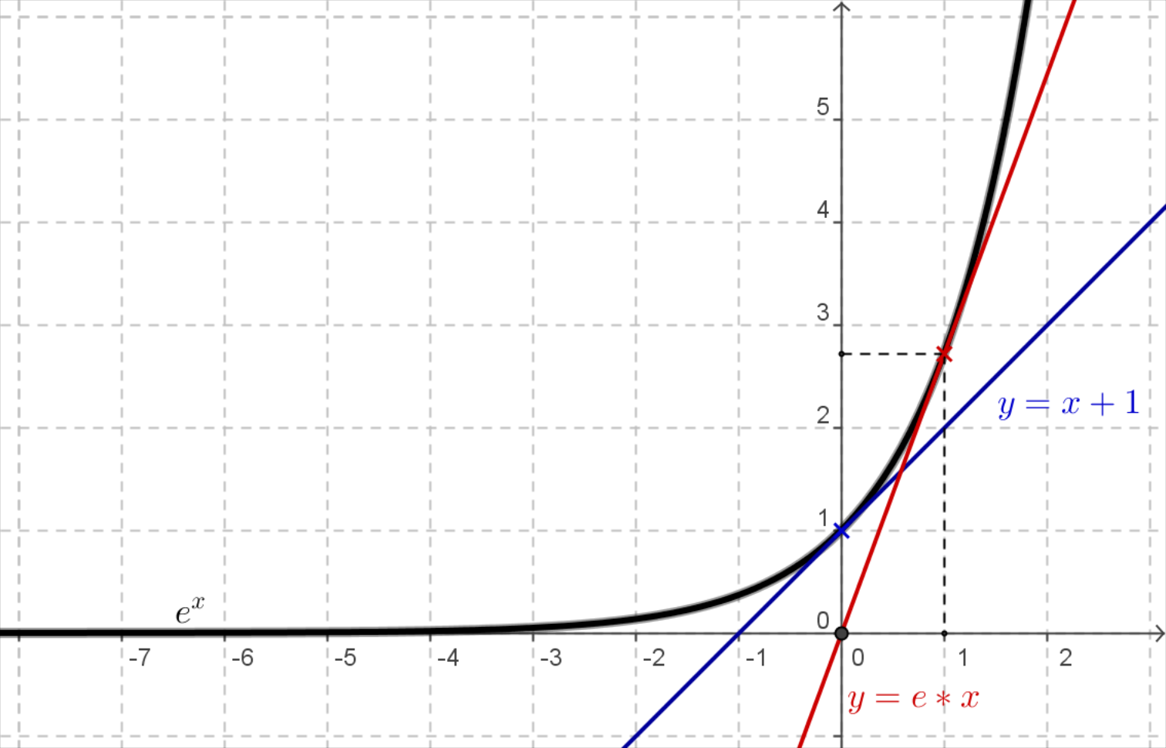

Étude au voisinage de 0
Propriété :

Démonstration :
La fonction exponentielle est dérivable sur ℝ, donc en particulier en 0.
.
Or , donc .

Remarque :
La courbe représentative de la fonction exponentielle est au-dessus de sa tangente en :

Fonction x
Propriété :
Soit u une fonction dérivable sur un intervalle I, de fonction dérivée .
La fonction x est dérivable sur I et sa dérivée est la fonction x .

Démonstration :
On a vu que la dérivée de la fonction , lorsqu'elle existe, est la fonction

Exemple :
On considère la fonction définie sur ℝ par avec k nombre réel quelconque.
La fonction u définie par est dérivable sur ℝ, de dérivée .
Donc est dérivable sur ℝ et pour tout x réel .

Remarque :
Les fonctions et u ont le même sens de variation : leurs fonctions dérivées et sont de même signe.

Équation fonctionnelle
Propriété :
Soit une fonction dérivable sur ℝ telle que, pour tout x et y :
et , alors pour tout réel x ∈ℝ, .

Démonstration :
Soit y un réel.
Soit g la fonction définie sur ℝ par .
- La fonction x est dérivable sur ℝ car c'est une fonction affine.
est aussi dérivable sur ℝ (par hypothèse) donc, par composition, g est dérivable sur ℝ et on a :
pour tout x ∈ℝ, .
- D'autre part, pour tout x ∈ℝ, donc .
Ainsi, on a .
En particulier si cette relation donne .
On pose donc la relation précédente devient .
Soit h la fonction définie sur ℝ par .
h est le produit de fonctions dérivables sur ℝ et pour tout x ∈ℝ :
car .
Donc h est une fonction constante d'où pour tout x ∈ℝ,
⇔ .
Calculons : on a soit
donc d'où
ainsi ou .
Si , alors ∀x ∈ ℝ, donc .
Or donc l'hypothèse est fausse et on en déduit que .
Ainsi soit or donc ce qui prouve que .
Par conséquent, pour tout x ∈ℝ, .
Annexe 1 : Équation différentielle

La mécanique, la dynamique, l'électricité, la biologie, la démographie, les probabilités … fourmillent de situations dont l'étude conduit à une équation différentielle, que l'on peut présenter sommairement comme une relation entre une fonction et ses dérivées successives, et qui est réalisée sur un intervalle.
Dans une équation différentielle, l'inconnue est la fonction.

Exemples :
- Si, dans une culture, le nombre de bactéries passe de 400 à 1000 en 3 heures, et si, à tout instant le taux de croissance est proportionnel au nombre de bactéries présentes, le nombre de bactéries présentes après t heures est une fonction f de t qui vérifie :
pour tout ; et .
On note généralement , et on dit que la fonction y vérifie l'équation différentielle , avec et .
Cette équation est dite du premier ordre (seule la dérivée première intervient), linéaire, à coefficients constants.
- En physique, le mouvement d'un oscillateur libre non amorti (élastique, électrique, … ) est régi par une équation différentielle du second ordre, du type :
où est la pulsation de l'oscillateur.
C'est le cas du ressort, du pendule (si on néglige l'amortissement), d'un circuit (L, C), ou des systèmes entretenus : mouvement des marées, montres, trampolines ,...

Une fonction solution sur un intervalle I de l'équation différentielle est une fonction , dérivable sur I telle que pour tout x de I. (Sans précision, on considère que I=ℝ).
Résoudre l'équation différentielle , c'est trouver toutes les solutions.

Équation
Propriété :
Les fonctions solutions de l'équation différentielle (a étant donné) sont les fonctions :
x (C est une constante réelle quelconque)

Démonstration :
- Posons , alors et il est clair que la fonction est solution.
- Soit, à présent une fonction dérivable sur ℝ et vérifiant .
On considère la fonction auxiliaire : x .
est dérivable sur ℝ et :

Soit encore :
, puisque
Il en résulte que est une fonction constante sur ℝ : il existe C tel que .
Comme , il en résulte sur , d'où le résultat annoncé.

Propriété :
Il existe une unique solution de l'équation différentielle vérifiant la condition initiale : (où et sont des réels donnés).
Il s'agit de la fonction :
x

Exemple :
En reprenant l'exemple de la culture bactérienne.
Le nombre de bactéries après t heures est du type .
La condition initiale permet le calcul de C : .
L'autre condition, , nous livre la valeur de a :
, d'où . Ainsi :

Interprétation graphique :
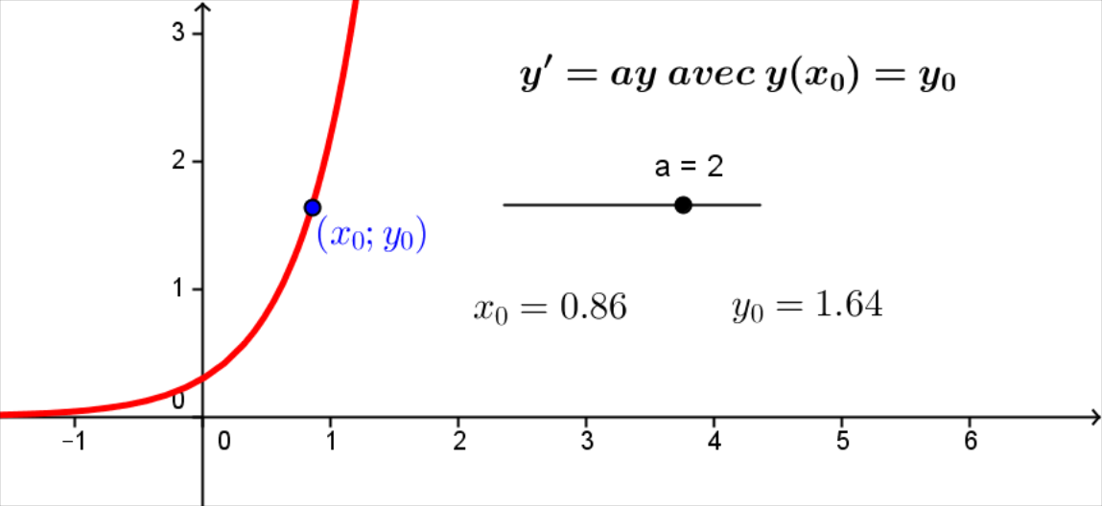 | 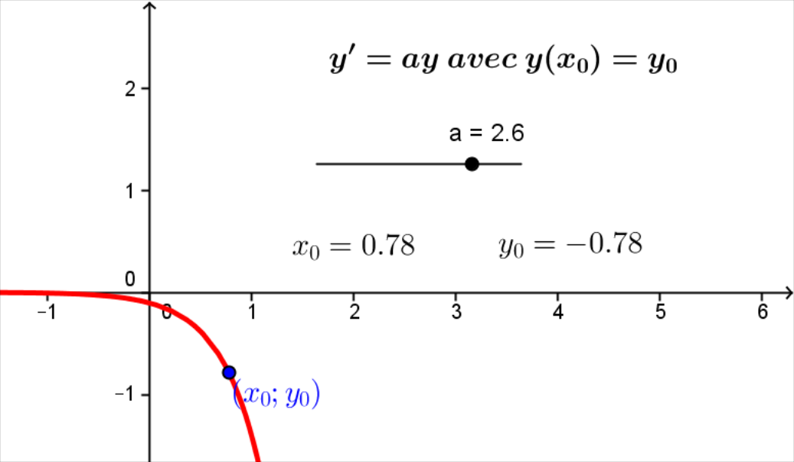
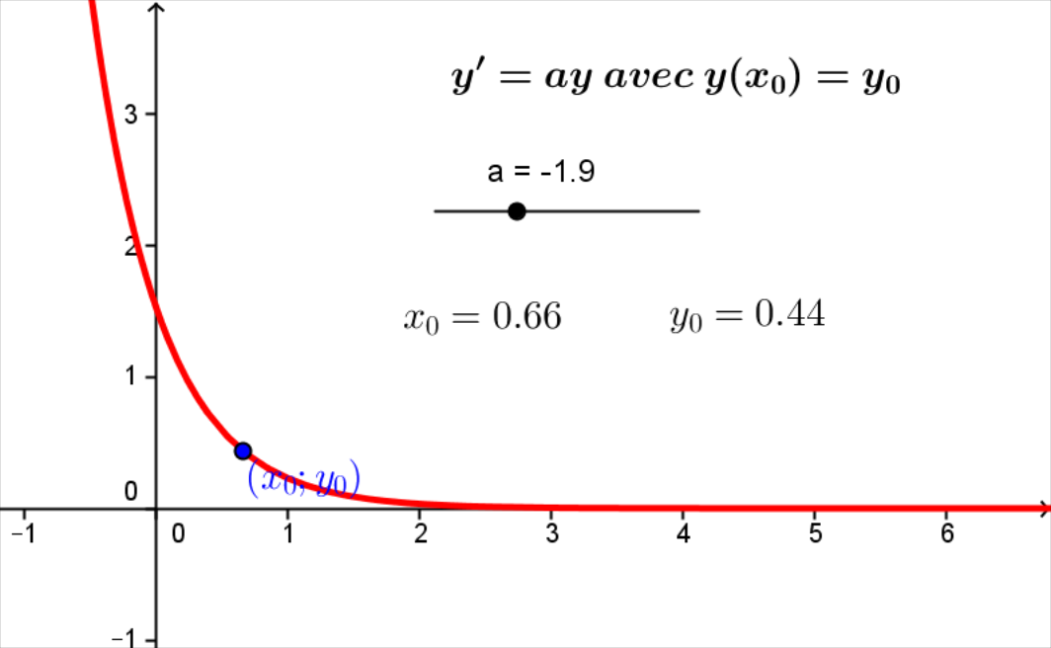 | 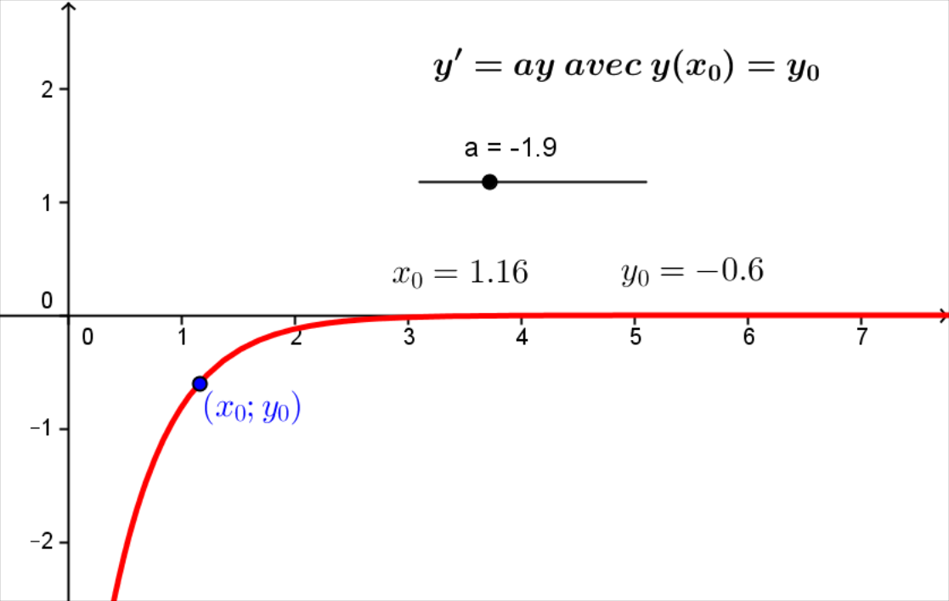

Annexe 2 : Irrationalité de e

Définition :
Les deux suites et sont dites adjacentes si la suite est croissante, la suite est décroissante et .

Propriété :
Soit et deux suites adjacentes (où est croissante et est décroissante).
Les deux suites sont convergentes et ont la même limite l.
De plus, pour tout entier naturel n,
l

Remarque :
Dans le cadre des séries entières, il est possible de définir, pour tout x∈ℝ, la fonction suivante :

Cette fonction est dérivable et on a donc soit (au moins pour cette fonction) :

Ainsi la fonction définie ci-dessus vérifie et également .
C'est ainsi que l'on obtient .
On s'intéresse ici, en particulier à

Approximation de
On considère les suites et définies sur ℕ* par :
et .
On démontre que les suites et sont adjacentes et leur limite est donc .
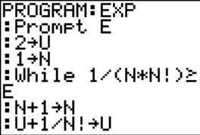  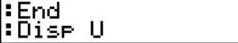 | 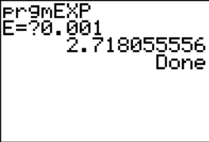 | 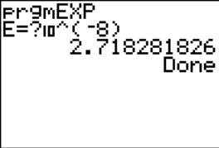 | 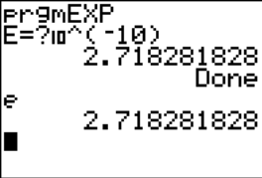

L'étude de ses suites et leurs convergences vers permet également de démontrer que le nombre est irrationnel.

Démonstration :
On suppose que avec p∈ℕ et q∈ℕ*.
Comme pour tout n∈ℕ*(car et sont strictement monotones), on a, en particulier : .
On a donc et ainsi .
Or donc est un entier car somme d'entiers puisque divise pour tout k∈{0;1;2 ;...;q}.
Donc il existe m∈ℕ, tel que , d'où ce qui revient à dire que n'est pas entier, ce qui est absurde.
Conclusion : en ne peut pas trouver d'entiers et tel que . est donc irrationnel.

Annexe 3 : Datation au carbone 14

Le carbone 14 (noté ¹⁴C) est un isotope radioactif du carbone présent dans la matière organique, par exemple dans les os des organismes vivants. La proportion de ¹⁴C par rapport au carbone total contenu dans la matière organique peut-être assimilée à une constante de l'ordre de .
Lorsqu'un organisme meurt, les échanges avec l'extérieur cessent, et la proportion diminue selon la formule :

avec :
- , le temps écoulé depuis la mort de l'organisme (en années)
- , la proportion de ¹⁴C présente après un temps t
- , une constante qui dépend de la nature de l'élément radioactif.
Pour le ¹⁴C,

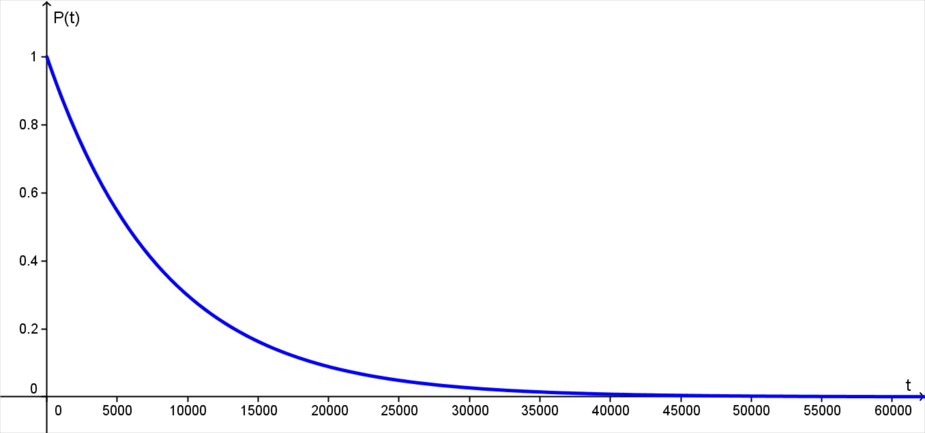
Par exemple, dans un os datant du Gravettien (entre -29000 et -22000 avant J.C.), on a :
⇔ donc .

Remarques :
- La proportion de ¹⁴C est difficile à établir lorsqu'elle est inférieure à 1,5 %.
On cherche donc T, tel que :
⇔ ⇔ ⇔ avec .
Donc la plage de datation optimale pour la méthode du ¹⁴C est entre 0 et 34700 ans.
- Depuis la révolution industrielle, la quantité de rejets de ¹²C dans l'atmosphère a augmenté, et la proportion n'est plus parfaitement constante. C'est pourquoi il existe désormais des tables pour déterminer l'âge réel à partir de l'âge théorique calculé.
Programme :

Contenus | Capacités attendues | Commentaires
Fonction exponentielle  Fonction x .  Relation fonctionnelle, notation . |  □Démontrer l’unicité d’une fonction dérivable sur R, égale à sa dérivée et qui vaut 1 en 0.  □Démontrer que et  • Utiliser la relation fonctionnelle pour transformer une écriture.  • Connaître le sens de variation et la représentation graphique de la fonction exponentielle.  • Connaître et exploiter  et | La fonction exponentielle est présentée comme l’unique fonction f dérivable sur R  telle que : et .  L’existence est admise.  On étudie des exemples de fonctions de la forme x , notamment avec ou ( k > 0 ), qui sont utilisées dans des domaines variés.  On fait le lien entre le nombre dérivé de la fonction exponentielle en 0 et la limite en 0  ↔ [SPC et SVT] Radioactivité.  Étude de phénomènes d’évolution.

